回流玩家主线任务链执行案

|  |  |  |  |
| --- | --- | --- | --- |
| **版本** | **更新时间** | **更新内容** | **更新人** |
| **V0.4** | 2016-6-21 | 红色字体为本次更新内容  完善描述措词；  调整配置结构，增加期数概念。 | 王真善美 |
| **V0.3** | 2016-6-20 | 明确描述措词；  去掉不更改的既有逻辑；  补全逻辑引导框显示逻辑 | 王真善美 |
| **V0.2** | 2016-6-14 | 明确任务完成条件；  去掉炫宠擂台任务追踪弹框；  增加任务追踪跳转；  将玩法说明按钮弹出内嵌页改为直接打开网页 | 王真善美 |
| **V0.1** | 2016-6-13 | 创建文档 | 王真善美 |

1. 概述
   1. 设计目的

* 拉动回流玩家回归游戏，适应游戏内容，提升留存率，维持炫舞活跃用户规模。
  1. 设计重点
* 调整回流中心界面，增加玩法说明书
* 增加主线任务链，引导玩家通过任务链熟悉基础玩法
  1. 设计概述
* 增加一个精准回归用户包
  + 用户包由产品维护
* 回流中心增加主线任务页签，页签内展示主线任务链，引导玩家在每条任务玩法系统内玩下去
  + 增加主线任务链重复接受、完成开关
  + 完成主线任务可获得双份推送奖励
  + 主线任务链任务有一个任务追踪引导框
* 增加玩法说明书
  + 在回流中心增加图文形式的玩法说明书
  + 玩法说明书功能为：介绍这个系统的玩法，以及玩法说明

1. 数据与逻辑
   1. 精准回归用户
      1. 新增精准回归用户包

* 新建一个数据包——精准回归用户包。
  + 由运营方有针对性的筛选出静默用户，设置一个玩家数据包；
  + 此数据包由玩家在游戏中的QQ数据组成，由运营方负责更新；
  + 若一个QQ数据同时存在于紫星回归用户包和精准回归用户包中，系统自动判定这名玩家的身份为精准回归用户。
* 特殊回归玩家身份判定规则为：
  + 玩家是回流玩家（离开游戏30天或以上），且同时存在于在产品配置的精准回归用户包中。
  1. 回流玩家主线任务链
* 被系统判定为回流用户的玩家（离开游戏30天或以上）、首次重新登录游戏时，会自动开启两条回流任务链，并自动接受2条任务链的首个任务。
  + 这2条主线任务链分别是：基础玩法任务链和新增资源任务链；
  + 这两条任务链的任务可并行进行。
* 回流玩家主线任务链任务仅显示在回流中心，任务链和其中的任务不会显示在任务手册内。
* 每一条主线任务链内的的任务，只有完成并领取了当前的任务奖励后，才会自动接受后面的任务。
* 主线任务链的任务没有完成时间限制，只有任务期数限制：
  + 功能上线后的回流玩家会自动接受本期每一条任务链的第一个任务；
  + 期数更新后，上一期链式任务全部过期，更新为新一期的链式任务；
  + 当玩家完成一条主线链的全部任务后，对应的任务链显示部分将不再显示任务内容，显示特殊内容，见UI设计章节3.1.3.2；
  + 禁止在任务链生效后删除或添加新的任务，每次任务链任务更新，均需要由更新期数来实现。
* 每一期链式任务都需要有一个期数ID配置，配置需要支持动态生效。
  + 系统需要记录回流玩家主线任务链任务的进度，在未更新期数ID前，
    - 如果玩家在本次回流期间完成了全部任务链任务，那么玩家下次被系统判定为回流玩家时，任务链的任务仍然为已全部完成状态；
    - 如果玩家在本次回流期间完成了1条任务链的全部任务，那么玩家下次被系统判定为回流玩家时，任务链的任务仍然为已全部完成状态；
    - 如果玩家在回流身份消失前未做完全部回流任务链任务，那么玩家下次被系统判定为回流玩家时，仍然显示玩家上次被判定为回流玩家时进行的任务进度。
  + 期数ID更新后，如果玩家对应的主线任务链任务更新了，不论玩家是否完成上一期的全部链式任务，都直接刷新并接受更新一期的对应的任务链的第一个任务。
  + 当未新增期数时，玩家已完成的任务链任务始终保持已完成状态，玩家不可重复接受和完成已完成的任务；
  + 当新增了期数时，玩家已完成的任务链任务状态将被重置
    - 玩家之前的进行链式任务将被刷新为最新的任务；
    - 玩家任务链完成度100%奖励、任务链终极奖励会刷新、玩家可重新开始进行。
    1. 任务配置结构模板
* 任务链任务配置
  + 对应用户：
    - 目前有三种回流用户，分别是：普通回流玩家、紫星回流玩家、精准回流玩家；
    - 每种回流用户可配置不同的任务链任务。
  + 第N套链式任务：
    - 配置期数，由数字决定，系统总是给对应的回流玩家显示最高期数内的任务链任务。
  + 任务链ID：
    - 一条任务链的ID；
    - 一条任务连下面支持配置很多链式任务。
  + 任务名：
    - 配置的任务名字；
    - 正式配置由版本配置决定。
  + 任务ID：
    - 策划配置的任务ID；
    - 每个链式的任务ID在任务配置中永远唯一。
  + 任务完成条件：
    - 每个任务都可以配置1个任务完成条件；
    - 正式配置由版本配置决定。
  + 任务奖励：
    - 策划配置的奖励；
    - 每个任务最多可配置3个任务奖励；
    - 正式配置由版本配置决定。

|  |  |  |  |  |  |  |
| --- | --- | --- | --- | --- | --- | --- |
| **第N期链式任务** | **对应用户** | **任务链ID** | **任务名** | **任务ID** | **任务完成条件** | **任务奖励** |
| 1 | **普通**：任务链1、2  **紫星**：任务链1、2  **精准**：任务链2、3 | 1 | 一二三 | XXX | 在仙灵幻境内创建1个小队。 | XXXX N个 |
| 2 | **普通**：任务链1、5  **紫星**：任务链2、5  **精准**：任务链4、5 | 1 | 啊啊啊 | XXX | 在仙灵幻境内创建2个小队。 | XXXX N天 |
| 3 | **普通**：任务链6、7  **紫星**：任务链7、8  **精准**：任务链7、9 | 2 | 玩炫舞 | XXX | 在仙灵幻境内创建3个小队。 | XXXX 永久 |
| …… | …… | …… | …… | …… | …… | …… |

* + 1. 新增主线任务链任务完成条件
* 每一条主线任务链下，有N个链式任务；
* 每一个链式任务都有唯一的配置ID；
* 每一个链式任务都可且仅可配置1个任务条件

|  |  |  |  |
| --- | --- | --- | --- |
| **新增主线任务链任务** | | | |
| **编号** | **条件文字描述** | **完成条件** | **任务追踪跳转** |
| 1 | 在家园生产N次XX。（Y/N） | **接受任务后，在家园生产指定次数的某种材料。** N可配置。 XX为配置的指定的家园建筑生产材料（阳光、暖阳光、温婉阳光、炙热阳光、矿石、银矿石、黄金矿石、紫金矿石、面包、甜面包、夹心面包、飘香面包、木材、板木材、精品木材、珍贵木材）。 Y为当前生产进度。 | 退出当前场景，进入家园主界面  若玩家本身处于家园内，则点击后无效果 |
| 2 | 家园等级达到N级。（Y/N） | **接受任务后，玩家家园等级达到N级。** 若玩家接受任务前家园等级已经达到N级，则任务自动完成。 | 退出当前场景，进入家园主界面  若玩家本身处于家园内，则点击后无效果 |
| 3 | 在家园升级N次XX建筑。（Y/N） | **接受任务后，玩家升级了N次XX建筑。** N可配置。 XX为配置的指定的家园建筑（别墅、温室、树屋、面包房、工具房）。 | 退出当前场景，进入家园主界面  若玩家本身处于家园内，则点击后无效果 |
| 4 | 在家园合成N个XXXX。（Y/N） | **接受任务后，玩家升级了N次XX建筑。**  N可配置。  XXXX为配置的指定的家园珍宝（例如：墨色珍珠、光子云等）。 | 退出当前场景，进入家园主界面  若玩家本身处于家园内，则点击后无效果 |
| 5 | 在家园使用使用N次XX。（Y/N） | **接受任务后，在家园使用N次XX道具。** N可配置。 XX为配置的指定的道具（例如：动力药丸、黄金叶等）。 | 退出当前场景，进入家园主界面  若玩家本身处于家园内，则点击后无效果 |
| 6 | 家园等级达到N级。（Y/N） | **接受任务后，玩家家园等级达到N级。** 若玩家接受任务前家园等级已经达到N级，则任务自动完成。  N可配置。 | 退出当前场景，进入家园主界面  若玩家本身处于家园内，则点击后无效果 |
| 7 | 将XX的外观更换为XXXXX。 | **接受任务后，将指定建筑的外观更换为指定的外观。** XX为指定建筑，建筑包括：别墅、花园、水池、神像、宝座、衣橱、舞灵塔、温室、树屋、面包房、工具房、围墙、花坛、路面、路灯、椅子、魔法阵、家园环境 XXXXX为外观名称，配置指定的外观是什么名字就显示什么。 | 退出当前场景，进入家园主界面并打开<外观>    若玩家本身处于家园内，则点击后无效果 |
| 8 | 建设XX建筑。 | **接受任务后，建设XX建筑。** 若玩家接受任务前已经建设了XX建筑，则任务自动完成 XX建筑包括：神像、宝座、舞灵塔。 | 退出当前场景，进入家园主界面  若玩家本身处于家园内，则点击后无效果 |
| 9 | 进行1次布阵。 | **接受任务后，进行1次布阵。** 若玩家在接受任务前已经拥有一只宠物战队，也需要再次布阵一次。检测的完成条件判断是玩家在布阵界面点击<确定>按钮。 | 退出当前场景，打开布阵界面    若玩家在幸运城主界面，也可以直接弹出 |
| 10 | 使用N次XXX。（Y/N） | **接受任务后，使用指定数量的指定道具。** N可配置。 XXX为道具名字，由配置进去的ID决定（体质诱变剂/超级体质诱变剂等）。 | 打开宠物仓库  若玩家在幸运城主界面，也可以直接弹出 |
| 11 | 激活某某宠物天赋。 | **接受任务后，将指定的宠物天赋激活。** 若玩家在接受任务前已经将指定的宠物激活天赋了，则任务自动完成。 | 打开宠物仓库  若玩家在幸运城主界面，也可以直接弹出 |
| 12 | 在仙灵幻境中和他人切磋N次。（Y/N） | **接受任务后，在仙灵幻境中和他人进行指定次数的切磋。**  N可配置。 | 退出当前场景，随机进入一个仙灵幻境场景中  若玩家已经在仙灵幻境频道内，则点击后无效果  如果在跨服社区关闭期间点击GO按钮，不再进入仙灵幻境场景中，直接弹出信息提示框，提示内容：“对不起，跨区广场已关闭，暂时无法进入，再次开启时间请等待官网通知” |
| 13 | 在仙灵幻境的宠物币训练场进行N次挑战。（Y/N） | **接受任务后，在仙灵幻境中挑战指定次数任意宠物战队。**挑战成功和失败都可完成任务。  N可配置。 | 退出当前场景，随机进入一个仙灵幻境场景中，打开宠物币训练场界面  若玩家已经在仙灵幻境频道内，则点击后无效果  如果在跨服社区关闭期间点击GO按钮，不再进入仙灵幻境场景中，直接弹出信息提示框，提示内容：“对不起，跨区广场已关闭，暂时无法进入，再次开启时间请等待官网通知” |
| 14 | 在仙灵幻境的宠物币训练场进行N次快速挑战。（Y/N） | **接受任务后，在仙灵幻境中使用快速挑战功能挑战指定次数任意宠物战队。**  N可配置。 | 退出当前场景，随机进入一个仙灵幻境场景中，打开宠物币训练场界面  若玩家已经在仙灵幻境频道内，则点击后无效果  如果在跨服社区关闭期间点击GO按钮，不再进入仙灵幻境场景中，直接弹出信息提示框，提示内容：“对不起，跨区广场已关闭，暂时无法进入，再次开启时间请等待官网通知” |
| 15 | 在仙灵幻境找到跨服天梯挑战大使，进行N次匹配。（Y/N） | **接受任务后，在仙灵幻境中进行指定次数的天梯匹配战。**  N可配置。 | 退出当前场景，随机进入一个仙灵幻境场景中，打开天梯挑战大使界面  若玩家已经在仙灵幻境频道内，则点击后无效果  如果在跨服社区关闭期间点击GO按钮，不再进入仙灵幻境场景中，直接弹出信息提示框，提示内容：“对不起，跨区广场已关闭，暂时无法进入，再次开启时间请等待官网通知” |
| 16 | 在仙灵幻境找到跨服天梯挑战大使，领取昨日匹配奖励。 | **接受任务后，在仙灵幻境跨服天梯挑战大使处领取1次昨日匹配奖励。** | 退出当前场景，随机进入一个仙灵幻境场景中，打开天梯挑战大使界面  若玩家已经在仙灵幻境频道内，则点击后无效果  如果在跨服社区关闭期间点击GO按钮，不再进入仙灵幻境场景中，直接弹出信息提示框，提示内容：“对不起，跨区广场已关闭，暂时无法进入，再次开启时间请等待官网通知” |
| 17 | 将任意一只宠物属性洗练N次。 | **接受任务后，进行指定次数的宠物属性洗练。**  N可配置。 | 打开宠物仓库  若玩家在幸运城主界面，也可以直接弹出 |
| 18 | 将任意一只宠物饰品升级N次。（Y/N） | **接受任务后，进行指定次数的宠物饰品升级。**  随便一种饰品都行。  N可配置。 | 打开宠物仓库  若玩家在幸运城主界面，也可以直接弹出 |
| 19 | 将任意一只宠物天赋技能升级N次。（Y/N） | **接受任务后，进行指定次数的宠物天赋技能升级。**  N可配置。 | 打开宠物仓库  若玩家在幸运城主界面，也可以直接弹出 |
| 20 | 增加N次秘境冒险闯关次数。（Y/N） | **接受任务后，在秘境冒险界面点击<增加>按钮，成功消耗指定次数的冒险门票。**  N可配置。 | 退出当前场景，进入炫宠擂台主界面 |
| 21 | 在秘境冒险中将宠物直接传送到第N层。 | **接受任务后，在秘境冒险界面使用直接传送功能，将宠物直接传送到指定的层数。**（11、21、31、41、51、61这种可以直接传送的层数） | 退出当前场景，进入炫宠擂台主界面 |
| 22 | 进行N次快速冒险。（Y/N） | **接受任务后，在秘境冒险界面使用快速冒险功能冒险指定次数。**  N可配置。 | 退出当前场景，进入炫宠擂台主界面 |
| 23 | 进行N次多宠战队跨区爬塔。（Y/N） | **接受任务后，在仙灵幻境进行指定次数的****多宠战队跨区爬塔。**  N可配置。 | 退出当前场景，随机进入一个仙灵幻境场景中，打开多宠战队跨区爬塔界面  若玩家已经在仙灵幻境频道内，则点击后无效果  如果在跨服社区关闭期间点击GO按钮，不再进入仙灵幻境场景中，直接弹出信息提示框，提示内容：“对不起，跨区广场已关闭，暂时无法进入，再次开启时间请等待官网通知” |
| 24 | 累计租借N只宠物进行多宠战队跨区爬塔。（Y/N） | **接受任务后，在仙灵幻境多宠战队跨区爬塔时租借他人宠物累计达到指定数量。**  N可配置。 | 退出当前场景，随机进入一个仙灵幻境场景中，打开多宠战队跨区爬塔界面  若玩家已经在仙灵幻境频道内，则点击后无效果  如果在跨服社区关闭期间点击GO按钮，不再进入仙灵幻境场景中，直接弹出信息提示框，提示内容：“对不起，跨区广场已关闭，暂时无法进入，再次开启时间请等待官网通知” |
| 25 | 累计采N株药。（Y/N） | **接受任务后，在仙灵幻境采药N次。**  N可配置。 | 退出当前场景，随机进入一个仙灵幻境场景中  若玩家已经在仙灵幻境频道内，则点击后无效果  如果在跨服社区关闭期间点击GO按钮，不再进入仙灵幻境场景中，直接弹出信息提示框，提示内容：“对不起，跨区广场已关闭，暂时无法进入，再次开启时间请等待官网通知” |
| 26 | 在仙灵幻境和某某NPC对话1次。 | **接受任务后，在仙灵幻境中找到指定NPC并和他对话1次。**  点击NPC弹出NPC主界面即视为完成。 | 退出当前场景，随机进入一个仙灵幻境场景中  若玩家已经在仙灵幻境频道内，则点击后无效果  如果在跨服社区关闭期间点击GO按钮，不再进入仙灵幻境场景中，直接弹出信息提示框，提示内容：“对不起，跨区广场已关闭，暂时无法进入，再次开启时间请等待官网通知” |
| 27 | 在仙灵幻境中完成1次轻功引导。 | **接受任务后，在仙灵幻境中点击底边栏的<轻功引导>按钮完成一次轻功引导。**  只有完成1次轻功引导才算完成。 | 退出当前场景，随机进入一个仙灵幻境场景中  若玩家已经在仙灵幻境频道内，则点击后无效果  如果在跨服社区关闭期间点击GO按钮，不再进入仙灵幻境场景中，直接弹出信息提示框，提示内容：“对不起，跨区广场已关闭，暂时无法进入，再次开启时间请等待官网通知” |
| 28 | 进行1次滑行。 | **接受任务后，在仙灵幻境中进行1次滑行操作。** | 退出当前场景，随机进入一个仙灵幻境场景中  若玩家已经在仙灵幻境频道内，则点击后无效果  如果在跨服社区关闭期间点击GO按钮，不再进入仙灵幻境场景中，直接弹出信息提示框，提示内容：“对不起，跨区广场已关闭，暂时无法进入，再次开启时间请等待官网通知” |
| 29 | 进行1次二段跳。 | **接受任务后，在仙灵幻境中进行1次二段跳操作。** | 退出当前场景，随机进入一个仙灵幻境场景中  若玩家已经在仙灵幻境频道内，则点击后无效果  如果在跨服社区关闭期间点击GO按钮，不再进入仙灵幻境场景中，直接弹出信息提示框，提示内容：“对不起，跨区广场已关闭，暂时无法进入，再次开启时间请等待官网通知” |
| 30 | 累计在仙灵幻境中划船N分钟。（Y/N） | **接受任务后，累计在仙灵幻境中划船指定分钟。**  时间计算精确到秒。  N可配置。  若服务器宠重启，玩家累计划船的时间不会清零。 | 退出当前场景，随机进入一个仙灵幻境场景中  若玩家已经在仙灵幻境频道内，则点击后无效果  如果在跨服社区关闭期间点击GO按钮，不再进入仙灵幻境场景中，直接弹出信息提示框，提示内容：“对不起，跨区广场已关闭，暂时无法进入，再次开启时间请等待官网通知” |
| 31 | 在仙灵幻境的“附近”频道发言N次。（Y/N） | **接受任务后，在仙灵幻境中玩家在“附近”频道发言指定次数。**  N可配置。 | 退出当前场景，随机进入一个仙灵幻境场景中  若玩家已经在仙灵幻境频道内，则点击后无效果  如果在跨服社区关闭期间点击GO按钮，不再进入仙灵幻境场景中，直接弹出信息提示框，提示内容：“对不起，跨区广场已关闭，暂时无法进入，再次开启时间请等待官网通知” |
| 32 | 在仙灵幻境和他人组队N次。（Y/N） | **接受任务后，在仙灵幻境和他人组队指定次数。**  N可配置。  队伍人数至少为2，也就是说玩家必须和他人在一个小队内才可以完成任务。玩家是队长或队员均可。 | 退出当前场景，随机进入一个仙灵幻境场景中  若玩家已经在仙灵幻境频道内，则点击后无效果  如果在跨服社区关闭期间点击GO按钮，不再进入仙灵幻境场景中，直接弹出信息提示框，提示内容：“对不起，跨区广场已关闭，暂时无法进入，再次开启时间请等待官网通知” |
| 33 | 在仙灵幻境内创建1个小队。 | **接受任务后，在仙灵幻境创建1个小队。**  必须为玩家主动创建了小队才可完成任务。 | 退出当前场景，随机进入一个仙灵幻境场景中，打开<组队>主界面    若玩家已经在仙灵幻境频道内，则点击后无效果  如果在跨服社区关闭期间点击GO按钮，不再进入仙灵幻境场景中，直接弹出信息提示框，提示内容：“对不起，跨区广场已关闭，暂时无法进入，再次开启时间请等待官网通知” |
| 34 | 登录游戏N天。（Y/N） | **接受任务后，累计登录游戏N天。**  N可配置。  若配置为1天，则任务自动完成。  若服务器重启，玩家累计登陆的天数不会清零。 | 点击后无效果 |
| 35 | 在制作工坊使用AAA制作1次XXX。 | **接受任务后，在制作工坊使用某种道具制作1次某种物品。** AAA是物品名，由配置决定，道具为打造素材。  XXX是物品名，由配置决定，由AAA道具打造的物品。 | 退出当前场景，进入幸运城，打开制作工坊主界面  若玩家当前在幸运城内可以直接打开 |
| 36 | 在魔法屋合成N次任意魔法套部件。（Y/N） | **接受任务后，在魔法屋使用指定次数合成功能。**  N可配置。  任意一套魔法套、任意部件，是否合成成功都可以完成任务。  玩家升级魔法部件不算完成。 | 退出当前场景，进入幸运城，打开魔法屋主界面  若玩家当前在幸运城内可以直接打开 |
| 37 | 在星光藏宝阁设置1次自选奖池。 | **接受任务后，在星光藏宝阁设置1次自选奖池。**  只要玩家打开自选奖池界面，点击确定就算完成。 | 退出当前场景，进入幸运城，打开星光藏宝阁主界面  若玩家当前在幸运城内可以直接打开 |
| 38 | 在星光藏宝阁开启N次。（Y/N） | **接受任务后，在星光藏宝阁抽奖指定次数。**  N可配置。  以玩家抽奖时消耗的幻彩钥匙计算次数。 | 退出当前场景，进入幸运城，打开星光藏宝阁主界面  若玩家当前在幸运城内可以直接打开 |
| 39 | 在宠物扭蛋中转一下。 | **接受任务后，在宠物扭蛋中使用<转一下>功能1次。** | 退出当前场景，进入幸运城，打开宠物扭蛋主界面  若玩家当前在幸运城内可以直接打开 |

* + 1. 任务链奖励
* 玩家完成任务链任务可以获得3种奖励：任务奖励、任务链完成100%奖励、任务链终极奖励
  + 完成主线任务链的每一条任务，都可以领取一次**任务奖励**；
  + 完成一条任务链的全部任务后，可以获得**任务链完成度100%奖励**；
  + 完成本期全部的任务链的所有任务后，可以获得主线**任务链终极奖励**；
  + 所有奖励均由策划设计，根据版本配置决定。
* 如果任务奖励更新，更新后玩家接受的任务为更新的奖励。
* 在更新奖励前玩家领取过奖励的任务、已接受的任务奖励仍然为更新前的奖励。
  + 1. 主线任务引导框
* 新增主线任务引导框，它出现的位置和表现见UI章节
* 引导框内显示主线任务，根据不同的任务，需要跳转和引导到对应的位置页面，具体见2.2.1章节表格说明

1. UI设计
   1. 回流中心
      1. 回流中心闪烁提示规则修改

* 将回流中心的闪烁规则进行调整：
  + 回流中心按钮闪烁原逻辑：
    - 符合回流条件的玩家，上线登陆时，回流中心按钮高亮闪烁；
    - 首次点击回流中心打开界面，该按钮取消高亮闪烁；
  + 增加一条闪烁逻辑：
    - 回流玩家完成回流主线任务链任务时，回流中心按钮高亮闪烁；
    - 玩家领取完当前可领取的全部任务奖励之后，该按钮取消高亮闪烁。
    1. 回流中心界面修改
* 本次修改会调整回流中心界面：
  + 增加一个主线任务链页签；
  + 增加玩法说明书按钮；
  + 具体见UI设计章节。
    1. 主线任务分页
* 回流中心新增页签<主线任务>，玩家点击页签可打开主线任务分页界面
* 界面由任务链奖励和2条任务链任务构成，见下图

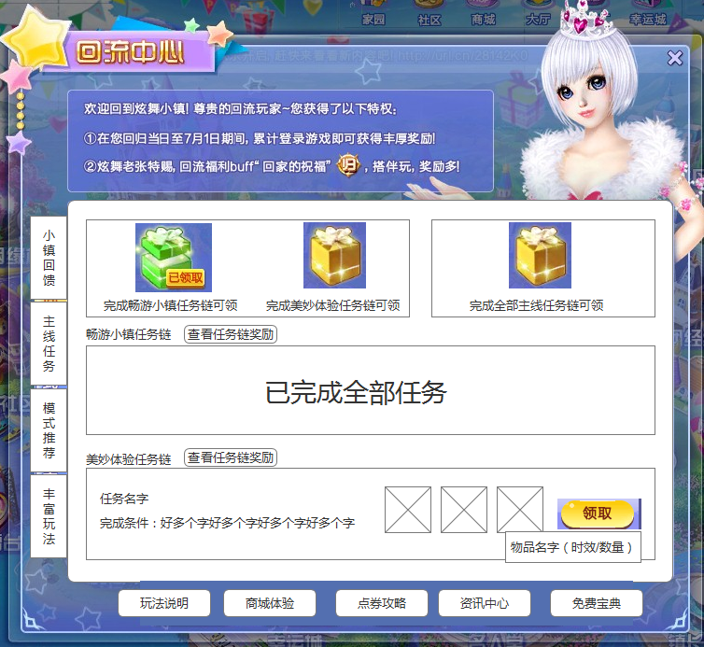

* + - 1. 礼包部分
* 界面总共显示3个礼包，3个礼包样式由美术设计
  + 每个礼包有以下几种状态：
    - 不可领取：
* 显示不可领取状态的礼盒图标；
* 鼠标移入tips为：点击查看礼包内容；
* 鼠标点击图标可以弹出任务链奖励弹框
  + - 可领取：
* 显示可领取状态的礼盒图标；
* 鼠标移入tips为：点击开启礼包；
* 鼠标点击图标可以弹出任务链奖励弹框
  + - 已领取：
* 显示已领取状态的礼盒图标；
* 鼠标移入tips为：点击查看礼包内容；
* 鼠标点击图标可以弹出任务链奖励弹框
* 玩家可通过点击礼包图标按钮，查看礼包内的奖励：
  + 已领取和未领取的礼包都可以通过点击图标弹出弹框查看礼包内的奖励；
  + 点击后弹出对应礼包奖励查看界面见下图：

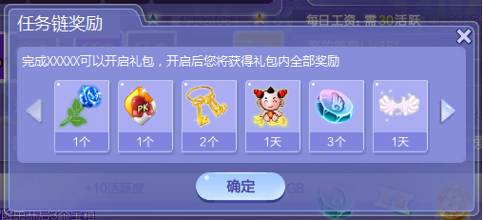

* 如果任务链礼包奖励更新，
  + 玩家已开启的礼包，在玩家重新打开礼包奖励弹框时，礼包奖励内容会刷新为更新的奖励，但玩家不能重复领取更新的奖励；
  + 玩家未开启的礼包，在玩家重新打开礼包奖励弹框时，礼包奖励内容会刷新为更新的奖励，玩家可领取时，可以领取到更新的奖励内容。
    - 1. 任务链部分
* 界面内共两条任务链：
  + 畅游小镇任务链：
    - 对应游戏内基础玩法任务。
  + 美妙体验任务链：
    - 对应游戏内新增资源任务。
* 每条任务链都只显示一个已接受的任务。
  + 玩家领取任务1奖励后，界面将隐藏任务1，显示任务2。
  + 每个链式任务后面都有一个<领取>按钮，当玩家未完成当前链式任务时，领取按钮置灰，玩家已完成任务后，<领取>按钮可点
* 若玩家完成任务链全部任务后，显示任务部分将显示文字：“已完成全部任务”。

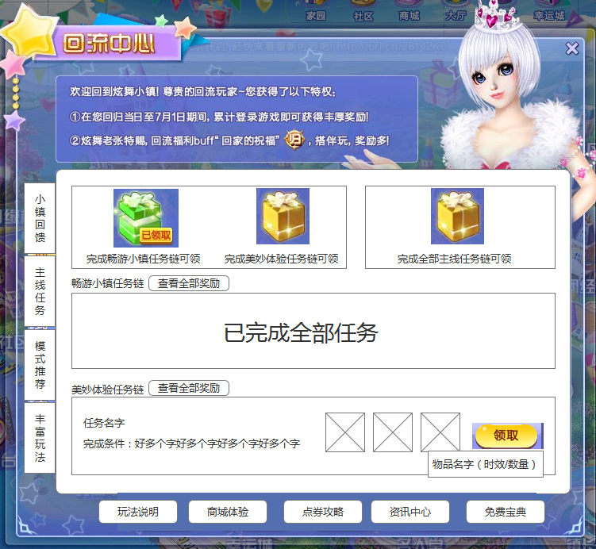

* 每条任务链名称后面都有一个<查看全部奖励>按钮，玩家点击后可查看这条任务链全部任务的奖励

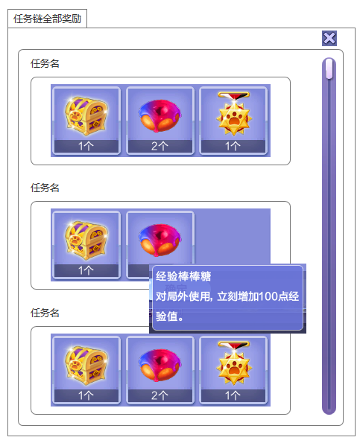

* + 弹框内固定显示3个链式任务的奖励图标
  + 显示格式为：任务名+任务奖励
    - 任务名为这条任务链内链式任务的名字
    - 任务奖励显示为图标+数量/时效，鼠标移入图标支持物品tips的显示
    - Tips显示方式：
* 服饰类物品仅显示物品名
* 徽章道具类物品显示物品名和物品描述
* 人物经验、GB，仅显示物品名
* 当前进行的链式任务，奖励需要支持既有全部常规奖励的配置
  + 配置的奖励需要显示奖励的图标
  + 鼠标移入奖励图标会显示物品tips
    - Tips显示格式为：物品名字（时效/数量）
  + 玩家领取奖励后，会弹出一个奖励提示框
    - 提示框直接复用活跃中心奖励领取提示框；
    - 弹框标题和描述与活跃中心不同，见下图：

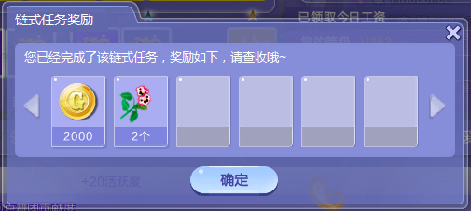

* 如果任务奖励更新，更新后玩家接受的任务显示为更新的奖励。
* 在更新奖励前玩家领取过奖励的任务、已接受的任务奖励仍然为更新前的奖励。
  + 奖励更新前，玩家已领取奖励的任务不会重新显示，玩家不会获得更新过后的已领取的奖励。
  + 已接受的正在进行中的任务，奖励不会更新，玩家界面上显示的奖励和完成这个任务后获得奖励也是更新前的奖励。
  + 已接受可领取的任务，奖励也不会更新，玩家界面上显示的奖励和领取任务奖励仍然是更新前的奖励。
  1. 主线任务引导框
* 增加一个任务追踪窗口，窗口可以弹出和缩回，如果缩回则只显示一个比较小的按钮。
* 按钮打开后会出现一个任务追踪界面，这个界面显示玩家当前正在进行中和已完成的任务。
* 玩家可以在追踪窗口直接打开回流中心主线任务页签。
* 任务引导按钮以小妖为主要元素，按钮有收回，展开两种状态。
  + 收回状态时，按钮显示资源A
    - 在收回状态时，如果玩家有可领奖的任务时，会有特殊的显示样式，举例：
* 普通收回按钮举例：
* 收回时可领奖按钮举例：（希望可以是动态的动作或周围有特效）
  + 展开状态时，按钮显示资源B
    - 展开按钮举例：（与收回时图标的人物动作不同）
  + 展开任务引导框，显示方式见下图

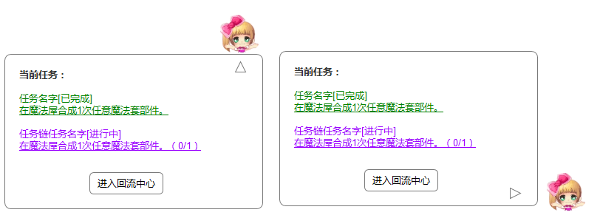

* + - 点击右上角的“向上/右三角形”按钮可以收回界面，只保留小妖图标。
  + 界面内任务**按照接受任务先后顺序**从上到下显示：
    - 每一条任务的显示格式为：

任务名[任务状态（已完成 或 进行中）]

任务条件描述

* + - 当玩家完成了一个任务时
* 这个任务自动调整到界面最上方显示；
* 任务状态显示为[已完成]；
* 这条任务的文字颜色会变为绿色；
* 任务条件描述后面的完成进度不显示：
* 未完成时：打3瓶酱油。（0/3）
* 已完成时：打3瓶酱油。
  + 点击“回流中心”按钮可打开回流中心主线任务界面。
  + 点击任务链任务条件描述部分可以直接跳转到对应玩法的主界面，跳转逻辑见章节2.3.1
* 主线任务引导框默认为收回状态，可在以下界面显示：
  + 幸运城
    - 进入幸运城界面默认状态为收回状态；
    - 玩家展开任务引导框后，从幸运城界面打开任意一个幸运城内的玩法界面后再返回幸运城主界面时，任务引导框仍然为展开状态；
    - 玩家离开幸运城后进入其它玩法界面，再回到幸运城，任务引导框为收回状态

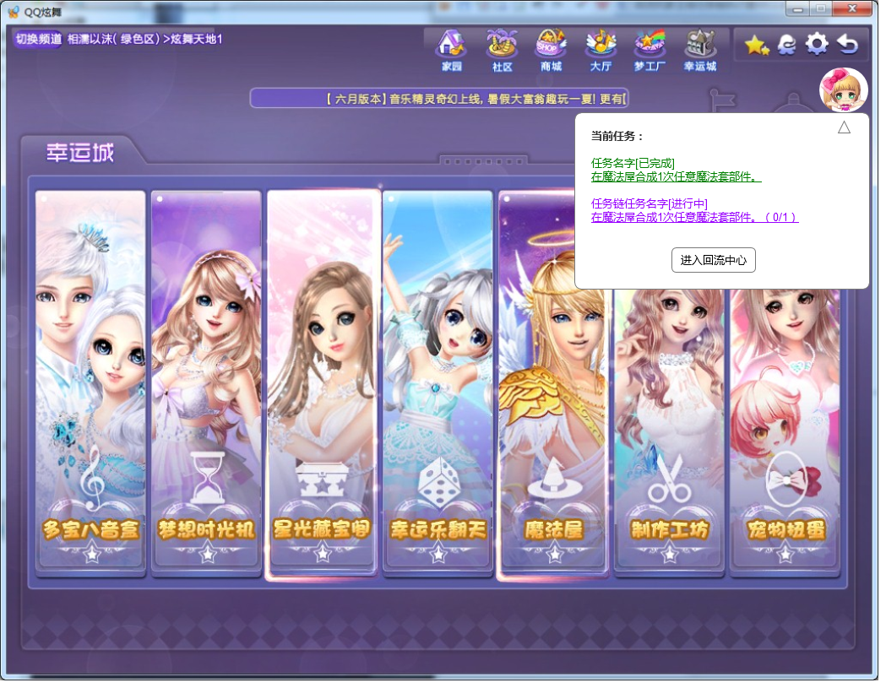

* + 家园
    - 进入家园界面默认状态为收回状态；
    - 玩家展开任务引导框后，从家园界面打开任意一个玩法界面后再返回家园主界面时，任务引导框仍然为展开状态；
    - 玩家离开家园后进入其它玩法界面，再回到家园，任务引导框为收回状态

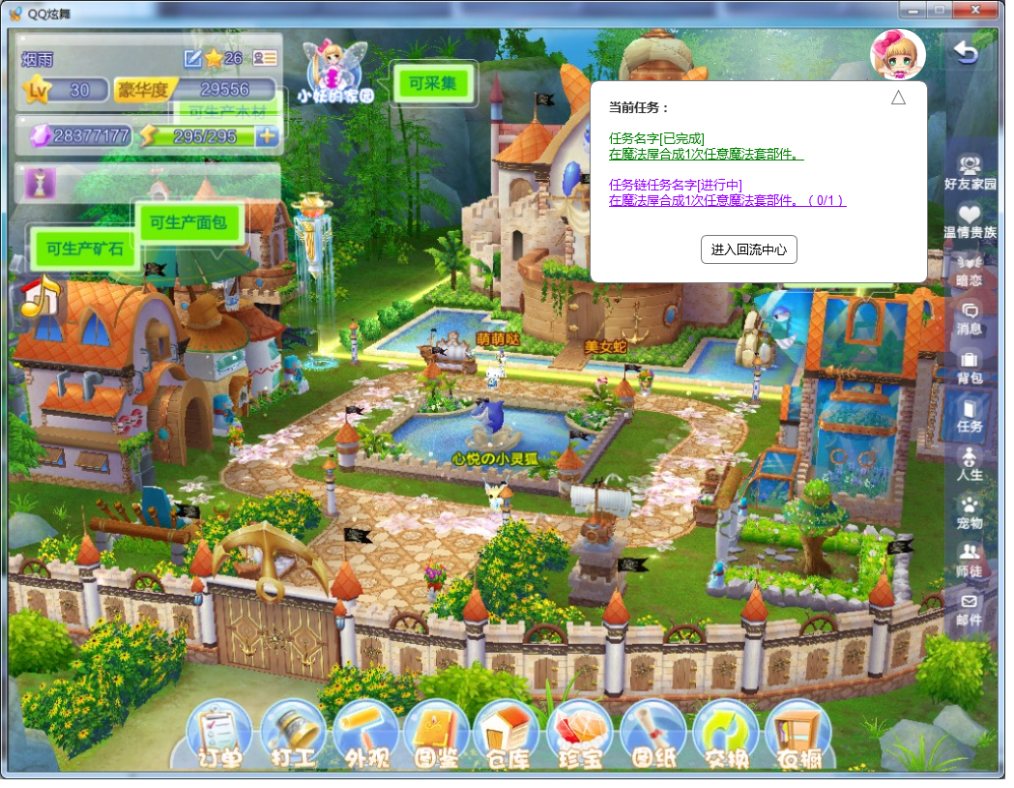

* + 跨服社区
    - 进入跨服社区界面默认状态为收回状态；
    - 玩家展开任务引导框后，从跨服社区打开任意一个玩法界面后再返回跨服社区主界面时，任务引导框仍然为展开状态；
    - 玩家离开跨服社区后，再重新进入跨服社区，任务引导框为收回状态；
    - 玩家从跨服社区频道A进入跨服社区频道B，任务引导框在频道A是什么状态，就显示什么状态；
    - 玩家在跨服社区使用F8功能时，引导框会被隐藏；再次使用F8恢复UI显示时，引导框维持之前的状态。（屏蔽UI之前是收回状态，恢复UI后仍然是收回状态；屏蔽UI之前是展开状态，恢复UI后仍然是展开状态）
    - 当玩家进入轻功引导时，任务链引导框不会显示
    - 当玩家所在小队接受组队跑环任务后，展开的引导弹框会自动收回
* 任务引导框的显示层级高于跑环任务引导框
* 玩家可以在进入跑环后手动点击按钮展开任务引导框

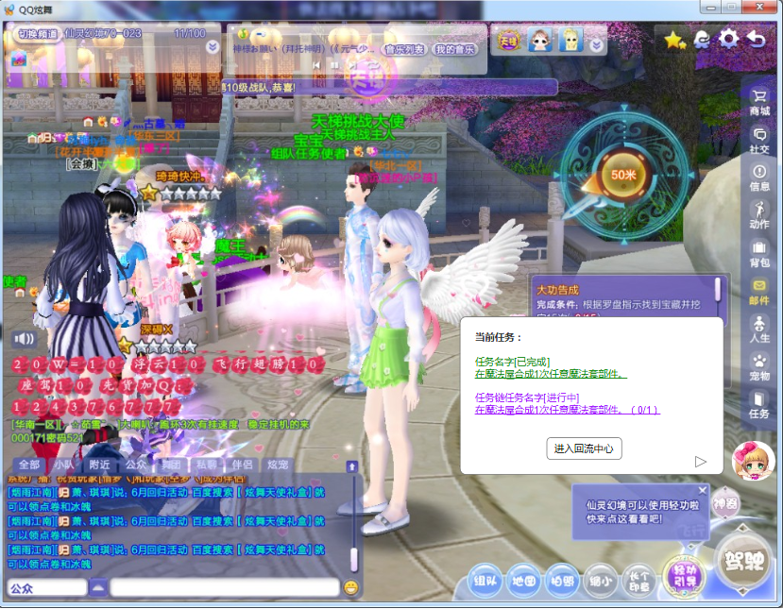

* 若玩家在任务引导框内进入回流中心，打开了丰富玩法分页
  + 丰富玩法分页可正常显示；
  + 玩家点击界面上的“GO”按钮时需要检测玩家当前所在位置
  + 若玩家已经在对应玩法的界面内，点击“GO”按钮，不会跳转到对应玩法界面，同时弹出提示信息：“您已经处于该玩法界面内！”，按钮：“确定”，点击后将关闭当前弹框。

|  |  |
| --- | --- |
| **玩法** | **玩家处于下列位置会弹框** |
| 仙灵幻境 | 任意一个仙灵幻境频道内 |
| 天梯挑战 | 任意一个仙灵幻境频道内 |
| 家园 | 在玩家本人家园玩法内 |

* 1. 玩法说明

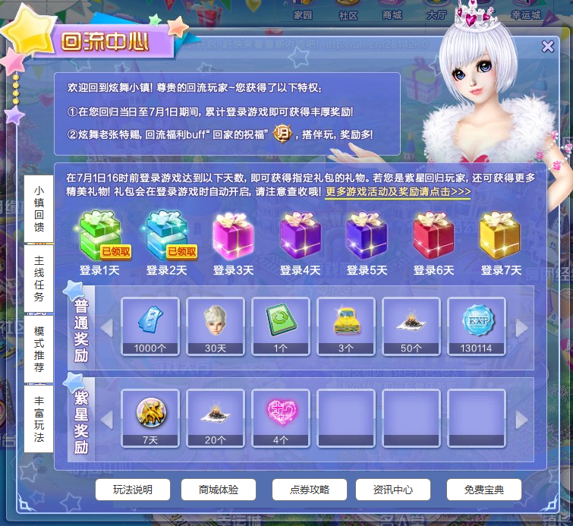

* 在回流中心主界面增加<玩法说明>按钮，玩家点击按钮后会打开一个网页
  + 网页链接由产品提供、策划配置、走版本配置